Metodologia di approccio diagnostico al caso clinico:
raccolta delle informazioni: anamnesi familiare e personale (per chi, come e fino a che punto?)

(G. Scarano e M. Della Monica)

La corretta procedura di approccio al caso clinico prevede un percorso diagnostico in cui è necessario il rispetto di una precisa metodologia che si articola in diverse fasi, la prima delle quali può essere definita di acquisizione e analitica. Essa consiste nell’acquisizione e quindi nella successiva analisi di qualsiasi informazione personale e familiare, nonché di ogni eventuale documentazione clinica/laboratoristica/strumentale precedente che possa essere importante ai fini dell’inquadramento diagnostico. Questo processo si articola attraverso l’anamnesi e la costruzione dell’albero genealogico, tuttora e per ancora molti anni uno strumento indispensabile in genetica medica (Guttmacher et al. 2004).
Al di là della accuratezza e della esaustività, la definizione della storia familiare e clinica di un paziente, costituisce un elemento importante per la costruzione di una corretta relazione medico-paziente. Pertanto un atteggiamento di interesse, attenzione ed empatia da parte del medico genetista non può che favorire questo processo.

Il termine anamnesi deriva dal greco ανα−μνεσισ (riportare alla memoria) “consiste nella raccolta organica e nello studio critico dei fatti di interesse medico riferiti dal paziente o dai congiunti, in logica connessione con la malattia presente. Si traduce nella compilazione della storia clinica e costituisce parte essenziale dell’esame clinico del malato”(Enciclopedia Medica Italiana. 2° ed. USES Firenze,1986). Deve essere “analitica nel metodo e sintetica nel significato”(Lenzi e Caniggia. Semeiotica Medica. 4° ed. Minerva Torino 1979). Deve essere effettuata in “una stanza silenziosa, riservata, stando seduti e con disponibilità di tempo (almeno 30 minuti) in un’atmosfera accogliente”(Aase JM. Diagnostic Dysmorphology Plenum Medical 1990).
In genetica clinica l’anamnesi ha alcune peculiarità: la raccolta dei dati familiari deve essere particolarmente dettagliata e precisa per individuare altri parenti affetti e verificare la modalità di trasmissione della condizione nella famiglia in analisi. L’anamnesi personale contribuisce con l’esame obiettivo e gli accertamenti diagnostici all’individuazione della causa della malattia, spesso difficile soprattutto nelle patologie congenite.
E’ indispensabile che chi raccoglie l’anamnesi abbia una preparazione medica e conoscenza/esperienza specifica della patologia in oggetto(ASHG; Office of the Surgeon General 2006: NHGRI 2006; CDC 2006; AHRQ 2006; HRSA 2006; National Society of Genetic Counselors and the Genetic Alliance.2006; Harrison’s Principles of internal medicine. 16° ed. 2005).

METODOLOGIA DI RACCOLTA

Anamnesi familiare
1. Come comportarsi: incoraggiare il probando a descrivere i sintomi ed indicare eventuali parenti affetti. Utile contattare prima il probando/consultando chiedendo che si informi sulle informazioni anamnestiche dalle persone maggiormente informate e che arrivi alla consulenza con le informazioni già disponibili e, se indicato, con il consenso delle persone che verranno nominate. (Schmitz D & Wiesing U. 2006; Lucassen A et al. 2006).

2. Cosa fare: è descrittiva ed è sintetizzata con la stesura dell’albero genealogico, utilizzando la simbologia internazionale, per facilitare l’individuazione di uno specifico pattern di trasmissione ereditaria. (Tab 1-II)
.
3. Chi considerare:
3.1 compilando l’albero genealogico si inizia dal probando/consultando, che va segnato con una freccia, e si risale di almeno due generazioni complete. E’ indicato estendere l’indagine anamnestica includendo i genitori di membri affetti dalla stessa patologia del probando. Non vanno inclusi i parenti acquisiti, se non sono significativi.

4. Cosa chiedere:
4.1 vanno registrati difficoltà di concepimento, aborti (specificando se spontanei o indotti, e se indotti la causa, soprattutto per il nucleo familiare del probando, o se del I o del II trimestre se non ci sono altre informazioni) e nati morti (causa).
4.2 del probando va chiesto il comune di provenienza e i cognomi (se provengono della stessa zona) dei nonni paterni e materni.
  - per ogni membro della famiglia se ha (avuto) la stessa malattia del probando (anche paucisintomatica) e non porre la domanda generica “qualcuno ha ….”. Le informazioni negative possono ugualmente essere utili quanto le positive.
  - precisare per gli affetti i segni clinici (tipo, epoca di comparsa, gravità), non limitarsi a sintetizzare con una parola. Se possibile sarebbe utile in caso di persone con la stessa diagnosi o con patologie non definite conoscerne il nome e la sede dove sono state valutate e ogni altra informazione, compatibilmente con la privacy, utile per verificare la diagnosi.
  - in caso di malattie genetiche o patologie croniche senza una specifica diagnosi chiedere se vi sia consanguineità dei genitori (precisarne il grado – coefficiente di parentela) e il tipo di concepimento (naturale, artificiale).
  - verificare se vi sia la possibilità di potere essere contattati da persone del parentado che potrebbero essere d’ aiuto per dirimere un dubbio diagnostico. Per alcune patologie è utile la visione di fotografie dei parenti affetti, specie in caso di difficile contatto diretto. Per alcune condizioni (sindromi dismorfiche), anche le fotografie a varia età possono documentare variazioni fenotipiche che consentono di suggerire la diagnosi.
  - alla fine della raccolta delle informazioni chiedere di nuovo chi dei membri della famiglia
anche se non menzionati, hanno (avuto) la stessa malattia del probando o una malattia significativa. (Harper PS in Practical genetic Counselling. 6°ed.Butterworth-Heinemann 2004)

Anamnesi personale
1. Fisiologica:
  - Gravidanza: malattie croniche materne o acute nel periodo della gravidanza, eventuale periodo di sterilità, tipo di fecondazione, minaccia di aborto o di parto prematuro, uso o abuso di farmaci/fumo/alcool/ o altri teratogeni nel corso della gravidanza, infezioni o altre patologie insorte durante la gravidanza, test di rischio fetale o genetici prenatali, ecografia morfostrutturale, crescita e movimenti fetali (inizio e caratteristiche).
  - Parto: età gestazionale, tipo di parto (spontaneo, distocico, presentazione), placenta, liquido amniotico, parametri auxologici (lunghezza, peso e circonferenza cranica), condizioni cliniche perinatale (complicanze, necessità di incubatrice, ecc.).
  - Sviluppo psico-motorio (varie tappe, eventuale regressione) e crescita staturo-ponderale e della circonferenza cranica.
2. Patologica remota. Malattie significative (precocità, cronicità, bilateralità).
3. Inizio e sviluppo dell’attuale sintomatologia. Consultare le cartelle cliniche, valutare criticamente gli accertamenti eseguiti, non limitandosi alla loro registrazione (soprattutto per gli accertamenti come le radiografie, neuroimmagini, tipo di test genetico – sensibilità in base alla tecnica usata), valutare se la diagnosi proposta è compatibile con l’anamnesi familiare, la sintomatologia e il risultato degli accertamenti.

Tab I da American Society of Human Genetics (ASHG)
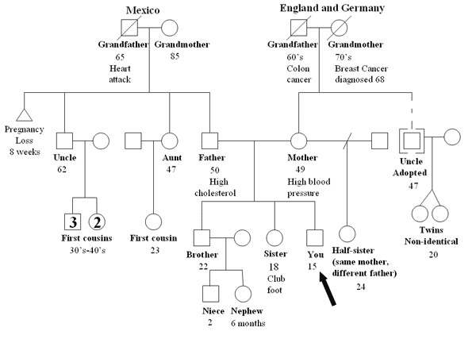
Tab. II da American Society of Human Genetics (ASHG)
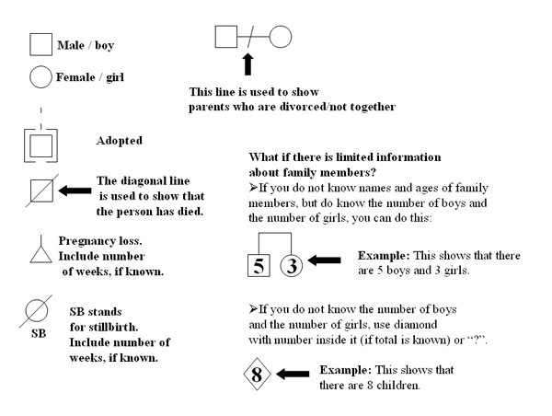

Bibliografia

- Aase JM. Diagnostic Dysmorphology. Plenum Medical 1990, New York and London.
- Agency for Healthcare Research and Quality (AHRQ) 2006. http://www.ahrq.gov/
- American Society of Human Genetics, http://genetics.faseb.org/genetics/ashg/ashgmenu.htm
- American Society of Human Genetics Statement on Family History and privacy advisory, March 2000.
- Centers for Disease Control and Prevention (CDC) 2006. http://www.cdc.gov/
- Guttmacher AE et al. The family history-more important than ever. NEJM 2004;25:2333
- Harper P.S. Practical genetic Counselling. 6th ed. Arnold 2004, London.
- Harrison’s Principles of internal medicine. 16th ed. McGraw-Hill 2005, New York.
- Health Resources and Services Administration (HRSA) 2006. http://www.hrsa.gov/
- Lenzi e Caniggia. Semeiotica Medica. IV ed.1979, Edizioni Minerva Torino.
- Lucassen A et al. Implications of data protection legislation for family history. BMJ2006;332:299.
- National Human Genome Research Institute (NHGRI), 2006. http://www.genome.gov/
- National Society of Genetic Counselors and the Genetic Alliance.2006. http://www.nsgc.org/
- Office of the Surgeon General 2006. http://www.surgeongeneral.gov/
- Schmitz D & Wiesing U. Just a family medical history? BMJ 2006;332:297
- USES Enciclopedia Medica Italiana. II ed.1986, Firenze .

